鍬形蟲大進擊

作者:林立.涂旻哲 小朋友 指導老師:廖丹敏老師
一、摘要：

二、研究動機：

因為三.四年級的自然科學有上到鍬形蟲的介紹與結構，我們對鍬形蟲蠻有興趣，又被牠獨特的外觀所吸引，所以我們就決定來更進一步的了解鍬形蟲。

三、研究目的：

我們要了解鍬形蟲的結構、習性、種類、生活環境、牠的一生……等，讓大家更加了解生活在我們週邊的小動物。
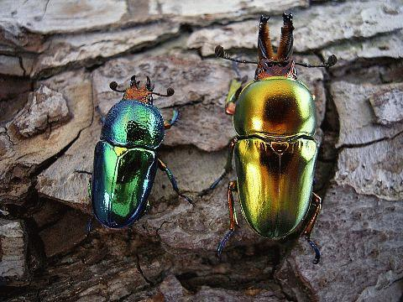
四、研究工具〈設備及器材〉：

鍬形蟲公蟲母蟲、飼育箱、鍬形蟲吃的果凍、電燈、電腦。

五、研究方向：

1.鍬形蟲的一生與各個階段的結構。 〈左母又公〉
2.鍬形蟲的習性。
3.鍬形蟲的種類。
4.鍬形蟲的大小和生活環境。

六、研究程序：
- 擬定主題
- 搜尋資料
- 整理資料
- 觀察紀錄
- 填寫表格
- word報告
- 簡報
- 彩排
- 上台報告

七、研究內容與結果：
鍬形蟲的雌雄鑑別
成蟲：絕大多數的鍬形蟲成蟲可利用外部型態來別雌雄，鍬形蟲雄蟲的大顎發達明顯，雌蟲的大顎較短小。當然也有少部分種類的鍬形蟲無法靠外部形態來分辨雌雄，例如：葫蘆鍬形蟲、姬角葫蘆鍬形蟲、台灣角葫蘆鍬形蟲、矮鍬形蟲、豆鍬形蟲……等。依雄蟲大顎形態來說，絕大多數的鍬形蟲雄蟲，在不同體型的狀況下有不同形態的大顎，例如：鬼艷鍬形蟲的長齒型、中齒型及短齒型；也有少數種類的鍬型蟲由於體型大小變異不大，大顎再形態上並無太大的差一，例如：矮鍬型蟲及豆鍬型蟲。
幼蟲：鍬型蟲幼蟲的性別判斷，可藉由觀察幼蟲腹部體內倒數第4節，看看是否有一對米黃色球形特徵，有此特徵者為雌性，將來會發育為雌性個體，缺乏此特徵者為雄性，但是有些種類的球形特徵不太明顯，所以本方式並不適用於所有種類的鍬形蟲。
蛹：所有種類的鍬形蟲幼蟲化蛹時，可以藉由外性器的特徵來辨別雌雄，此時雄性鍬形蟲的生殖器會外露，可以很容易藉此特徵來辨別雌雄。
生活習性
鍬形蟲的種類繁多，不同種類的鍬形蟲其生活習性和出現的季節也各有不同。已活動的時間來說，絕大多數的鍬形蟲為夜形性的昆蟲，夜晚具有趨光的習性，尤其是深山屬的種類，夜晚具有極強的趨光性，就連許多山區為了再起霧的環境中能有較佳的照明效果而設置的黃色路燈，照樣可以西引深山屬的鍬形蟲；而黃腳深山鍬形蟲和大屯姬深山鍬形蟲則喜歡白天在森林邊緣和芒草原上飛行；葫蘆鍬形蟲、紅圓翅鍬形蟲、泥圓翅鍬形蟲、扇平小黑圓翅鍬形蟲則喜歡於白天時在森林底層或林道上爬行。
生活史：絕大多數的鍬形蟲成蟲壽命都不長，僅有少數種類的鍬形蟲成蟲可以活超過一年，其中又以大鍬形蟲屬(Dorcus)的種類居多。鍬形蟲變為成蟲的目的，就在交尾與繁殖，其交尾的地點多半選擇在樹幹上或灌木叢中，而雄蟲為了爭奪和雌蟲交尾的機會，時常會大打出手。
卵：絕大多數的雌鍬形蟲再交配後會選擇朽木產卵，僅有少數種類的鍬形蟲會產卵在腐值土中，如深山鍬形蟲屬和圓翅鍬形蟲屬的種類及鬼艷鍬形蟲。鍬形蟲產卵量的多少隨種類而異，從數顆到數十顆，甚至上百顆都有。剛產下的卵通常呈米白色，隨著幼蟲胚胎在卵內成形，卵會略為變大，然後，成形的幼蟲將會破卵而出！剛孵化出來的幼蟲稱為「一齡幼蟲」，鍬形蟲從卵孵化為幼蟲一般約需要兩個禮拜的時間。
幼蟲：剛孵化的一齡幼蟲體呈白色透明，頭殼也呈白色，經過數個小時，頭殼漸漸轉為黃褐色，再經過一至二天幼蟲開始取食木屑。鍬形蟲的幼蟲具有咀嚼式的口器，可以將堅硬的木頭咬歲。
鍬形蟲的幼蟲可以分為三個齡期，一齡幼蟲經過兩次的蛻皮就會變成三齡幼蟲，三齡幼蟲的頭殼和體型明顯比一齡幼蟲和二齡幼蟲大許多。一般來說，一齡幼蟲和二齡幼蟲的齡期都不長，很少超過兩個月，三齡幼蟲則佔據幼蟲期絕大多數的時間。幼蟲期的時間隨著種類的不同而有極大的差異，例如最近幾年才伴隨原木入侵臺灣的菲律賓肥角鍬形蟲，其完整生活史僅需三至四個月；而絕大部分深山署的種類，生活史則長達一年半到兩年之久。
鍬形蟲的幼蟲在取食朽木時，會在朽木中鑽隧道，並將木屑和糞便向後推擠，將隧道填滿，若是在食物不足的情況下，幼蟲之間也會發生互相攻擊的情形，所以在飼養鍬形蟲幼蟲時，最好能夠單隻飼養，以避免幼蟲間互相攻擊。鍬形蟲幼蟲有時會用後角摩擦中角發出「爹、爹」的聲音，作為警戒的作用；有些種類的幼蟲在受到驚嚇後會排出大量的排泄物，此排泄物具有難聞的味道，也同樣具有警戒的功能。另外，大圓翅鍬形蟲和泥圓翅鍬形蟲的幼蟲會將腐值土作成土繭，並棲息在土繭中。三齡幼蟲再經過一段時間的取食後，體色會漸漸的變黃，此時的幼蟲稱之為「老熟幼蟲」。老熟幼蟲會將體內多餘的代謝物排泄出來，並且利用身體的扭動擠壓排泄物，形成一個堅固、表面光滑且具有保濕功能的蛹室，此時幼蟲會棲息於蛹室中不再進食，體表的顏色呈深黃色，而後表皮產生許多皺折並內縮，身體逐漸縮小，此時期稱為「前蛹期」。前蛹期時間長短隨種類而異，有的種類僅持續數天，有的種類卻可以長達數個月。
蛹：經過一段時間，蛹在幼蟲體內成形後，就會開始將幼蟲的表皮蛻去，這個過程稱為「化蛹」；化蛹時幼蟲的表皮從胸部背線沿頭殼處裂開，並藉著蛹的扭動，表皮從頭部沿著胸部、腹部向後退去。剛退去幼蟲表皮的蛹，體表有油亮光澤且顏色較淡，經過一段時間，蛹的顏色會略為變深。蛹期的長短隨種類而不同，從兩個星期到數個月都有，經過一段時間的蛹期後，成蟲會逐漸在蛹內成形。首先，眼睛的部份會開始變黑，而後大顎、頭部、六足會逐漸成形，這些特徵透過蛹的表皮都清晰可見。
羽化：成蟲在蛹內成形後，就會將蛹的表皮蛻去，此過程稱為「羽化」。與化時蛹的表皮蛻去，先從頭部及胸背板處裂開，並向腹部的方向蛻去，表皮完全蛻去後，成蟲的翅膀向背面伸展，並翻轉身體讓腹面朝下、背面朝上，之後成蟲會將頭部上揚，並將大顎伸直，然後將後翅收於翅鞘內；剛羽化的翅鞘呈白色，經過一段時間後，翅鞘的顏色會漸漸變深。羽化後的鍬形蟲並不會馬上外出取食，而會先螫伏在蛹室內一段時間，此時期稱作「螫伏期」。一般來說，大部分的鍬形蟲都再冬天和春天時就已經羽化為成蟲。

我們想要了解鍬形蟲的趨光性，以及尋找食物時間的長短，因此做了以下的實驗：
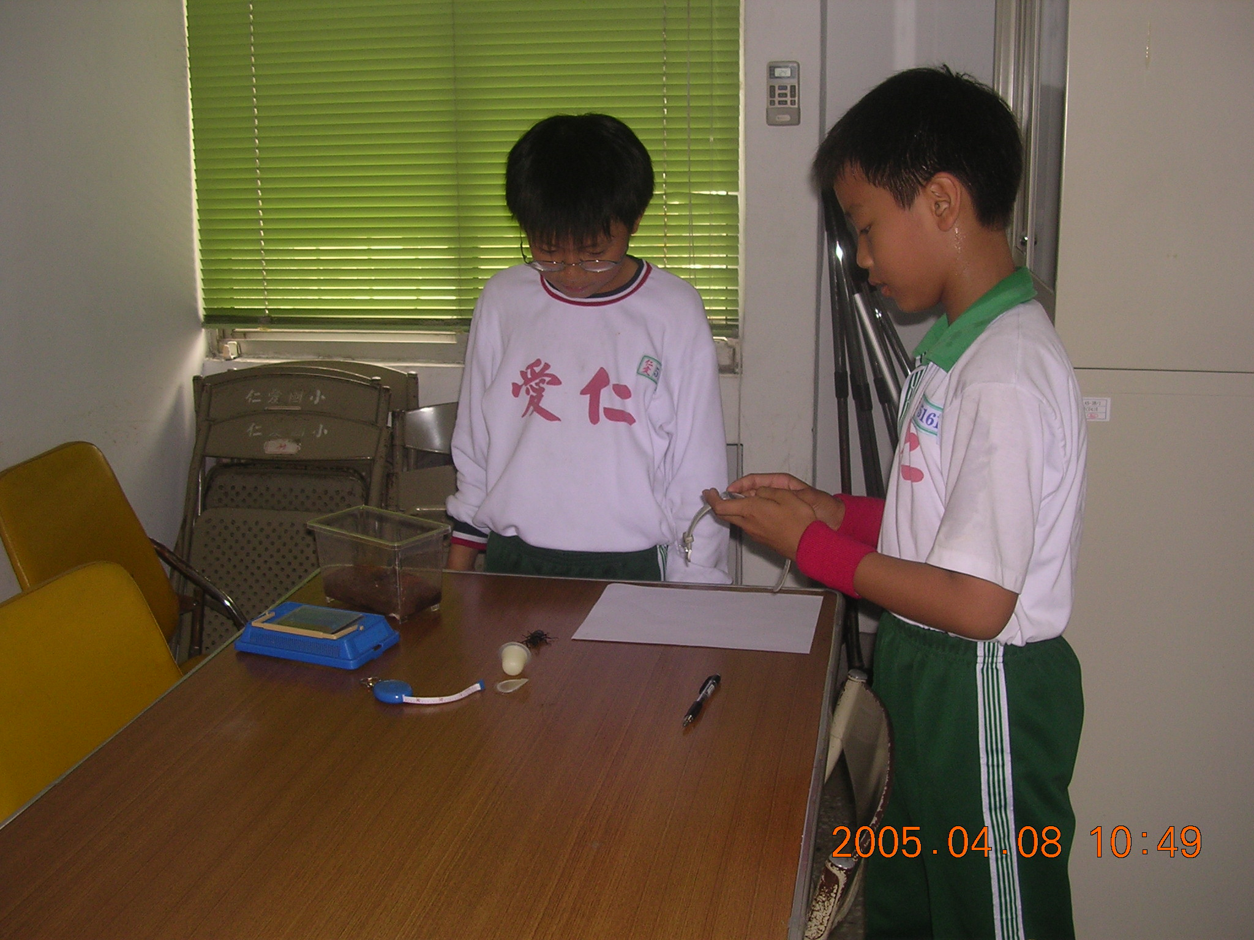
實驗一：
實驗目的：
- 了解鍬形蟲找食物的時間

實驗器材：
- 鍬形蟲*3〈公蟲，兩隻國內、一隻國外鍬形蟲〉
- 飼養箱
- 鍬形蟲吃的果凍
- 捲尺
- 白紙
- 碼表

實驗過程：

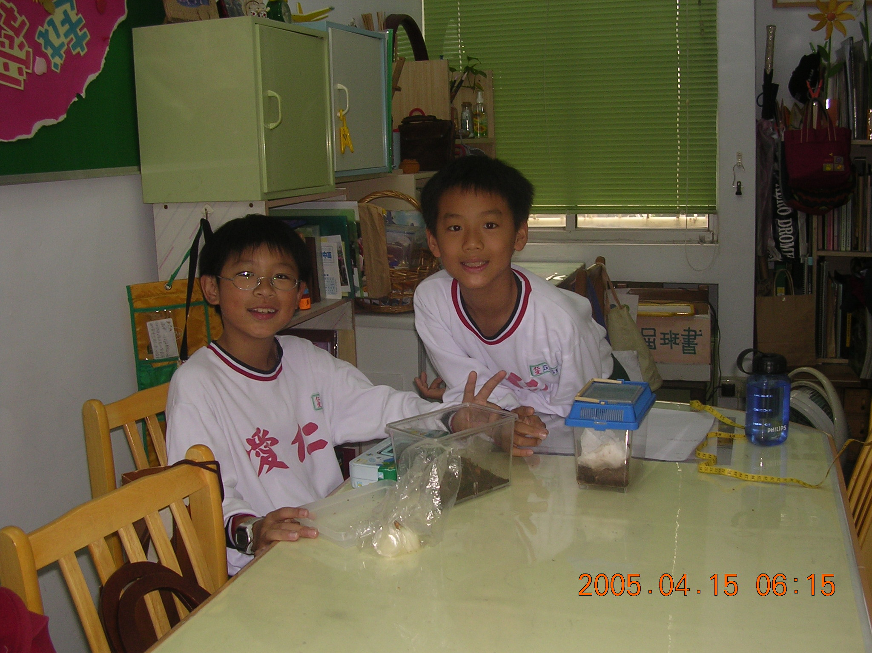
- 先把鍬形蟲拿出來，把它放在有果凍的白紙上。
- 量距離，有4.7.10公分，把4.7.10公分的地方畫上記號。
- 先把鍬形蟲放在4.7.10公分的地方，然後開始計時。
- 紀錄結果

實驗結果：

距離  蟲名 | 4cm | 7cm | 10cm
美它立佛〈國外野生〉 | 25秒 | 28秒 | 31秒
鹿角〈國內〉人工繁殖 | 7秒 | 35秒 | 48秒
平頭大鍬〈國內〉人工繁殖 | 31秒 | 沒找到 | 沒找到
從以上的實驗可以發現野生的鍬形蟲能夠比較快速的找到食物，可能是因為野外的空間較大，需尋找的範圍也比較大，而人工繁殖一羽化就被人飼養在飼養箱內，活動範圍也較小，所以食物比較容易找到吧！

實驗二：
實驗目的：
1. 了解鍬形蟲的趨光性
實驗器材：
1.鍬形蟲*1〈公蟲、國外鍬形蟲〉
2.飼養箱
3.紙箱
4.手電筒
5.白紙
6.碼表

實驗過程：

- 先把鍬形蟲拿出來，把它放在白紙上。
- 把紙箱瓦四個動，四個面各一個。
- 把鍬形蟲放在紙箱內，把手電筒放在其中一個洞的附近。
- 打開手電筒並開始計時。
- 紀錄結果

實驗結果：

結果  蟲名 | 實驗結果
美他立佛 | 34秒
以上的表格顯示，鍬形蟲確實有趨光性，雖然花了34秒，不過還是成功了！

八、研究結論與建議：

研究結論：
從這次「鍬形蟲大進擊」的研究中，我們了解了鍬形蟲的一生與各個階段的結構、習性、種類、大小和生活環境……等。從我們不管是從書籍、網路所找到的資料中，我們發現他都有說；很多鍬形蟲都能很遠的地方找到食物和光線，所以我們就做了這些實驗，並證實了那些資料是正確的，也讓我們學到了不少知識呢！
建議：

九、我有話要說（心得與感想）

十、參考資料

台灣鍬形蟲

蟲林野售
http://www.insect-jungle.com.tw/sec02.htm
http://paiho.ho.net.tw/insect.html

